第1回 学長交渉報告書

- 日時：2026年1月27日（火）17:00～19:00
- 出席者
・大学側：牛木学長、澤村理事、堀江理事
（使用者の委任を受けた者）
石川総務部長、久保人事企画課長、丸山労務福利課長、伊藤総務部専門幹
・組合側：酒匂委員長、下保書記長、小西書記次長、伊藤中央執行委員、高橋工学部分会執行委員、志賀教育学部分会書記長、後藤中央執行委員、安達書記

本交渉では以下の点について合意に達しました。労働者の権利を守るという観点からして、大学法人の回答は極めて不十分ですが、部分的成果を列挙します。

- 短時間でも所定時間外に労働する場合に教職員は超過勤務申請できるということ、それらの時間の合計が一か月で30分を超える場合には超過勤務手当が支給されること、および超過勤務申請は事後的に行うこともできること、以上3点について双方の認識は一致していた。大学法人はこれらを事務協議会で周知する。周知をおこなったのち、実際の運用について、大学法人は調査を行う。
- パートタイム職員が雇用契約で定められている業務とは異なる業務に携わっている状態（とくに事務補佐員が補助的業務にとどまらない業務に携わっている状態）は改められるべきものであるという認識で一致した。各部署での対応が不十分で、なおかつ当該のパートタイム職員が望んだ場合においては、総務部が対応することとなった。
- 非常勤職員の病気休暇の有給化については、今後も労使間で検討することとなった。
- 教職員が自身の給与の決定方法について知ろうとする姿勢は歓迎されるべきものであるという認識で一致した。新年俸制教員が自身の教育職本給表での位置づけを知ろうと、総務部に問い合わせた場合には回答することを確認した。問い合わせが多数寄せられた場合には、給与明細にその位置づけを明記することとなった。

次ページ以降で交渉の推移を報告します。

- サービス残業とパートタイム職員問題
  - 非常勤職員のサービス残業問題
今回の学長交渉において、組合は、就業管理システムに記録された打刻時間と、実際に支払われた超過勤務手当との間に重大な乖離が存在することを、特定の職員について7か月分の具体的データを示して明らかにしました。そこでは、月に十数回の超過勤務が明確に記録されているにもかかわらず、手当の支給はわずか1回にとどまるという、常識では到底説明のつかない状況が示されています。これは単なる「手続きミス」ではなく、組織的な賃金未払いが発生している可能性を強く示唆するものです。
これに対し大学側は、終始一貫して
「超過勤務は命令と事前申請が原則である」
「打刻時間をもって自動的に手当を算定することはしない」
「事後でもいいので申し出てほしい」
という形式論を繰り返しました。さらに、不適切な運用があった場合の対応として、
「本人が監督者に申し出るべき」
「言いづらい場合は本部の事務（労務福利課）に相談してほしい」
との回答に終始しました。
しかし、ここで問われているのは制度が存在するか否かではありません。問題は、その制度が現実の労働実態を適切に把握し、賃金支払いという最も基本的な責任を果たしているかという点にあります。打刻時間という客観的な労働記録が存在しているにもかかわらず、自動的な検証は行わない、管理職の是正責任も問わない、最終的な是正を「本人の申し出」に委ねる、この姿勢は、労務管理の責任を組織として果たすことを放棄し、労働者個人の「勇気」や「覚悟」に転嫁しているに等しいものです。客観的証拠が存在しながら、それを是正に用いず、労働者に事実上の「告発行為」を求める大学の姿勢は、管理監督義務の放棄であると言わざるを得ません。
大学側は日ごとに30分未満の超過勤務が生じる場合でも超過勤務申請できることを事務協議会で周知するという対応を示しました。満足のいくものではありませんが、学長交渉の成果とも言えます。形式的な対応で終わらせないために、事務協議会後に改善したか調査することを約束させました。

  - パートタイム職員の業務内容について
パートタイム職員の処遇をめぐる議論においても、大学側の姿勢には、サービス残業問題と共通する深刻な問題が浮き彫りとなりました。
まず組合は、パートタイム職員の業務実態が契約上の「補助業務」に明らかにとどまっていない例が存在する点を指摘しました。実際には、常勤職員の業務を代替するだけでなく、常勤職員への指導や業務マニュアルの作成にまで携わっている例が少なからず存在しています。このような業務の常態化は、非常勤職員を補助的労働力として位置づける制度設計そのものが、すでに現実と乖離していることを示しています。しかし大学側は、この点についても、
「職務内容と実態に不一致があれば総務部申し出てほしい」
と述べるにとどまりました。ここでも再び、是正の責任は組織ではなく、非常勤職員個人に委ねられています。契約更新や雇用継続への不安を常に抱える非常勤職員にとって、自らの業務実態を問題として申し出ることがいかに困難であるかは明らかであり、この対応は現実を直視したものとは言えません。
以前の団体交渉と比較した場合の部分的な前進を確認すると、2024年7月の団体交渉でも同種の問題を指摘しましたが、それは個別的な部局の問題である、と牛木学長自らが述べていました。それに対して今回の交渉では、部局を超えて対応するべきであるという堀江理事の認識を確認できました。
こうした業務実態も踏まえ、組合は、常勤職員に支給されている各種手当をパートタイム職員にも支給するよう求めました。これに対し大学側は、
「業務内容や業務期間が常勤職員と異なるため、支給する考えはない」
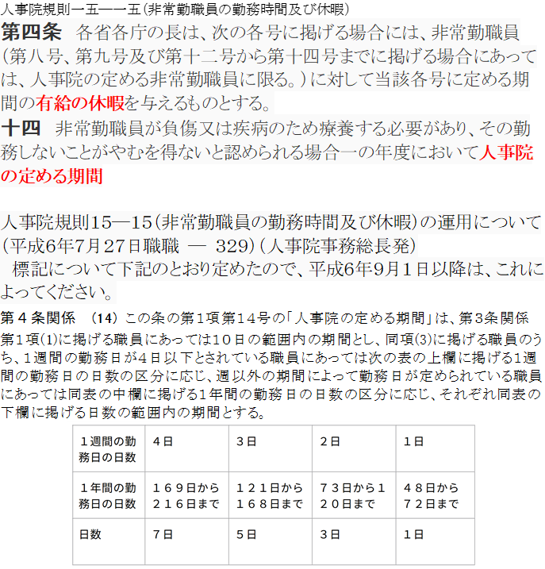
との見解を示しました。しかし、業務内容が実質的に常勤職員と同等、あるいはそれに準ずるものであるにもかかわらず、制度上の区分のみを理由に処遇改善を拒む姿勢は、業務実態との不整合を一層拡大させるものです。ここでもまた、実態ではなく形式を優先する大学側の姿勢が露わになりました。
さらに、非常勤職員の病気休暇が無給とされている問題についても議題となりました。組合は、その不合理性と矛盾を具体的に指摘しました。大学側は、生理休暇や骨髄移植休暇については独自の判断で有給としている一方で、病気休暇についてのみ、
「人事院規則に則って無給としている」
と説明しました。しかし、人事院規則15－15（2024年10月1日以降の適用）では、下記の通り、（文科省を含む）国家公務員には、有給の病気休暇が付与されています（左図参照）。
大学が独自判断で一部の休暇を有給化している事実がある以上、病気休暇のみを無給とする合理的根拠は成り立ちません。さらに組合は、総務省においては非常勤職員の病気休暇が有給とされている例があることを示し、国立大学としての対応が他の公的機関と比べても著しく立ち遅れている点を指摘しました。この点については、その場で結論を出すには至らず、後日あらためて交渉を行うこととなりました。しかし、ここに至るまでの大学側の対応は、非常勤職員の業務実態と処遇の不均衡を是正する主体的姿勢に欠けていると言わざるを得ません。

- 新年俸制教員問題
  - 新年俸制教員の評価について
新年俸制教員の評価をめぐり、組合は、短期間で成果が可視化されにくい基礎研究が不利に扱われているのではないかという懸念を述べました。大学は「基礎研究も重要である」との建前を繰り返しましたが、その一方で、学長からは次のような趣旨の発言がなされました。
「基礎研究を続けたいのであれば、短期間で評価されるようなことも併せてやってもらう必要がある」
この発言は、基礎研究の重要性を認めているようでいて、実際には基礎研究を大学として支える責任を完全に放棄するものです。長期的視点と継続的な探究を本質とする基礎研究に対し、短期成果を同時に求めることは、研究者個人に過重な負担を強いるだけでなく、研究の質そのものを歪めます。大学側は、「評価制度上の問題ではない」「努力次第で両立できる」といった姿勢を示しましたが、それは制度の欠陥を個人の能力や努力の問題にすり替える論理にほかなりません。多様な研究分野と研究スタイルを尊重し、それを制度として支えることこそが大学の責務です。にもかかわらず、「成果が早く出ない研究は、別の成果で補え」という発想は、知の拠点としての大学の役割を自ら否定するものと言わざるを得ません。

  - 賃上げ遡及適用の拒否
新年俸制教員に対する賃上げの遡及適用（4月に遡っての増額）について、組合は、月給制教員と同様の扱いを求めました。これに対し大学側は、
「減額の場合も遡及していないのだから、増額の場合も遡及しない」
との説明を行いました。しかしこの説明は、極めて問題の多いものです。減額と増額を対称に扱いう制度運用は、労働者の生活と意欲に対する配慮を欠いています。給与や報酬の減額は労基法上の不利益変更なので、本人が了承しない限り、適用することができません。増額を遡及適用するからといって、減額も遡及適用することは、労働法制度上、きわめて困難です。そもそも、月給制教員には遡及適用がなされている以上、新年俸制教員のみを一律に対象外とする合理的理由は示されていません。制度が異なることを理由に、処遇改善から排除する姿勢は、明確な不公平であり、制度による差別と受け取られても仕方ありません。

  - 給与決定過程のブラックボックス化
さらに組合は、新年俸制教員が自らの給与がどのような評価に基づいて決定されたのかを把握できない現状について、システム改修を含めた改善を求めました。これに対し大学側は、
「システム改修には費用がかかる」
「問い合わせがあれば個別に説明する」
との回答にとどまりました。しかし、給与という生活の根幹に関わる事項について、「自分から聞かなければ分からない」状態を放置することは、組織として極めて無責任です。透明性を確保する努力を怠り、説明責任を個別対応に押し付ける姿勢は、教員の不信感を助長するだけでなく、大学全体のガバナンスを損ないます。システム改修に100万円単位のコストがかかることを理由にしていましたが、コストをかけずに、組合主催の説明会で理事や総務部長が説明するなど、連携をとるというのもよいのではないでしょうか。
不十分ではありますが、交渉で得られた部分的な成果も確認したいと思います。決定方法について知ろうとすることを歓迎すると大学側は明言しました。具体的には新年俸制教員自身が教育職本給表上での位置を確認するための問い合わせには応じることとし、問い合わせが多数である場合には給与明細のシステムを改修することとなりました。
年俸制教員業績評価の結果は教育職本給表に反映されます。業績評価が適切に年俸給に反映されたのかを自分で確認するには、教育職本給表（一）での位置づけの推移を把握する必要があります。人事企画課に確認することについて大学側も歓迎しています。

- 学長選考に関する学長の見解
今般の学長選考をめぐり、選考過程の公正性や透明性に関して学長の見解を問いただしました。以下は、組合側の主な質問と、それに対する学長の回答を整理します。
- 経営協議会委員および学長選考監察会議委員は、どのような手続きで選ばれているのか
  - 経営協議会の委員は、教育研究評議会の議を経て承認されている。
  - 教育研究評議会では、個々の委員について投票は行わないが、提案内容について異議がないかを確認している。
  - 経営協議会委員は、あらかじめ定義された「求められる人物像」に基づいて提案されている。
  - 学長選考監察会議の委員は、経営協議会から選出されており、互選を含め、定められたルールに沿って選ばれている。
  - これらの委員選出に学長自身は一切関与していない。
- 教育研究評議会において、委員選出に関する意見は出されたのか
- 今回の教育研究評議会では、当該事項について意見は出なかった。
- 意見が出るかどうかはケースバイケースであり、出ない場合もあれば、出る場合もある。
- 学長自身が、次期学長に関して意見を求められたり、働きかけを行ったことはあるのか
  - 次期学長について意見を求められたことはない。
  - そのようなやり取りは、行われてはならないことになっている。
  - 誰が立候補するかについて、学長は事前には把握していなかった。
  - 候補者に対して、立候補を促したり、控えるよう求めたりといった働きかけは一切行っていない。
  - 学長選考監察会議が開始された後は、候補者との接触を避けており、それがルールであると認識している。
- 監察会議の委員が学長選に立候補したにもかかわらず、委員の補充が行われなかったのはなぜか
  - 監察会議において、学長選への立候補があった場合の対応については、公募前にルールを決めていた。
  - 今回は、「委員が立候補した場合でも補充は行わない」という方針を、監察会議が事前に決定していた。
  - そのため、今回の対応は制度上・ルール上の問題はないとの認識である。
  - 制度や運用に問題があると考える場合には、その点を指摘してもらえれば、次回以降の監察会議で議論されることになる。
  - どのような対応を取るかを最終的に決めるのは監察会議であり、学長が個別に判断することではない。
- 学長選考をめぐる噂や疑念について、学長自身はどのように考えているのか
  - 世間にはさまざまな噂や憶測があることは認識している。
  - しかし、学長として、学長選考に関して特定の候補者を推したり、接触したりといった行為は一切行っていない。
  - 何もしないことがルールであり、そのルールを守っているだけである。

（以上）

